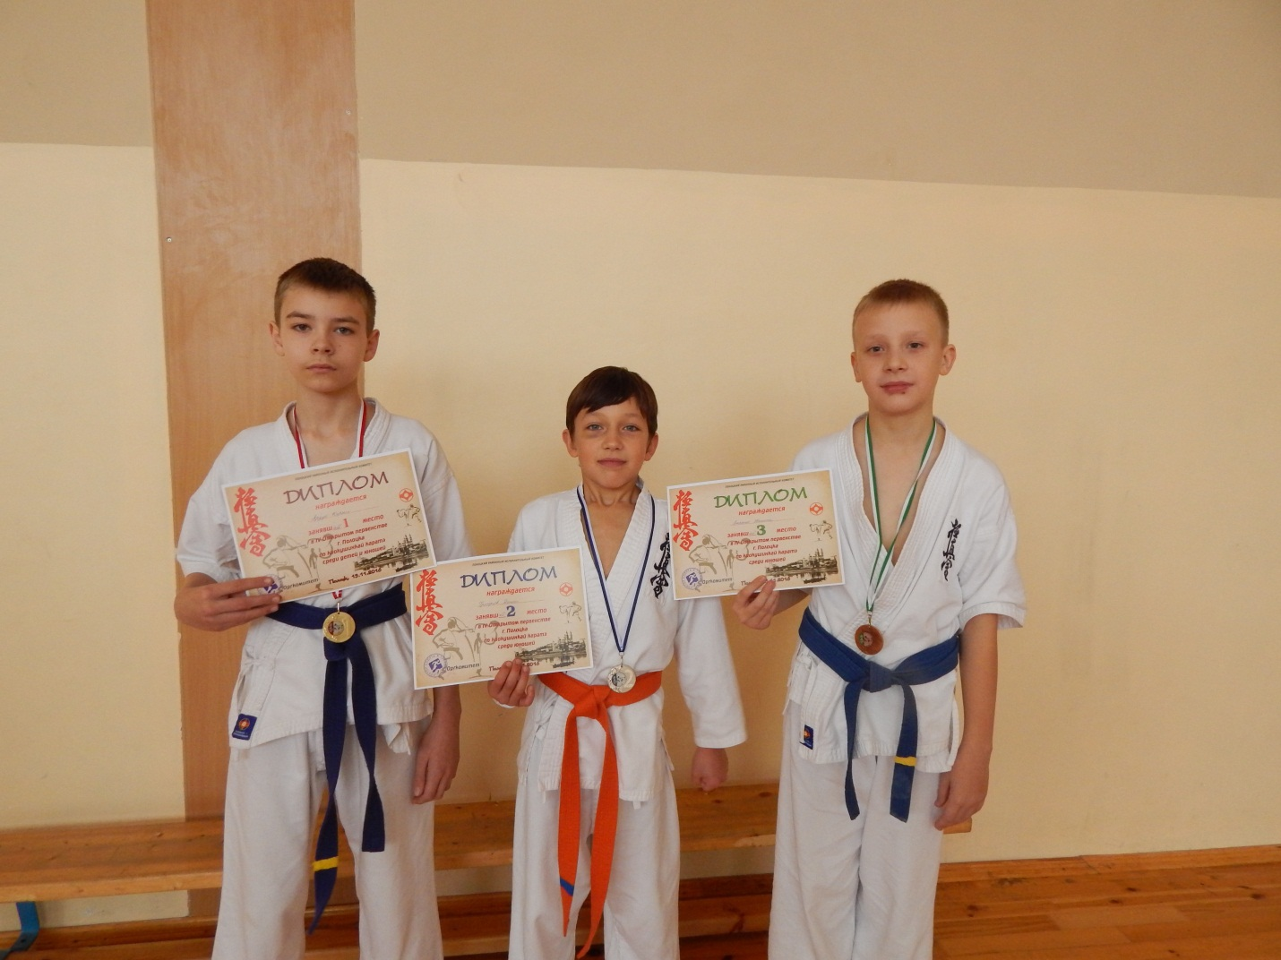

13 ноября 2016 года состоялось
Открытое Первенство города Полоцка по Киокушинкай каратэ-до.

Возрастная группа - 8-9 лет, весовая категория - 30-35 кг -
Григорьев Даниил - 2 место.

Возрастная группа - 10-11 лет, весовая категория - 40-45 кг –
Ардус Кирилл – 1 место;
Лапенко Никита – 3 место.

